UBND QUẬN LONG BIÊN

**TRƯỜNG TIỂU HỌC GIA THƯỢNG**

**GIỚI THIỆU SÁCH THÁNG 9**

**CUỐN SÁCH: CẨM NANG GIAO THÔNG AN TOÀN**

**I. Thời gian giới thiệu:** *ngày 25 / 9/ 2023*

**II. Người giới thiệu:** *Cán bộ Thư viện*

**III. Đối tượng nghe:** *Học sinh và giáo viên toàn trường*

**IV. Địa điểm giới thiệu:** *Sân trường, bảng tin phòng TV, trong các tiết đọc sách*

**V. Hình thức giới thiệu:** *Đọc trước toàn trường*

*Bảng tin phòng thư viện*

*Trong giờ đọc sách của học sinh*

**VI. Mục đích giới thiệu:**

* + *Cung cấp đến học sinh những kiến thức bổ ích về an toàn giao thông.*
  + *Giáo dục ý thức chấp hành quy định luật an toàn giao thông .*

**VII. Thông tin thư mục:  “Cẩm nang giao thông an toàn”**

.- H.: Kim Đồng, 2014.- 45tr.; 19 cm.

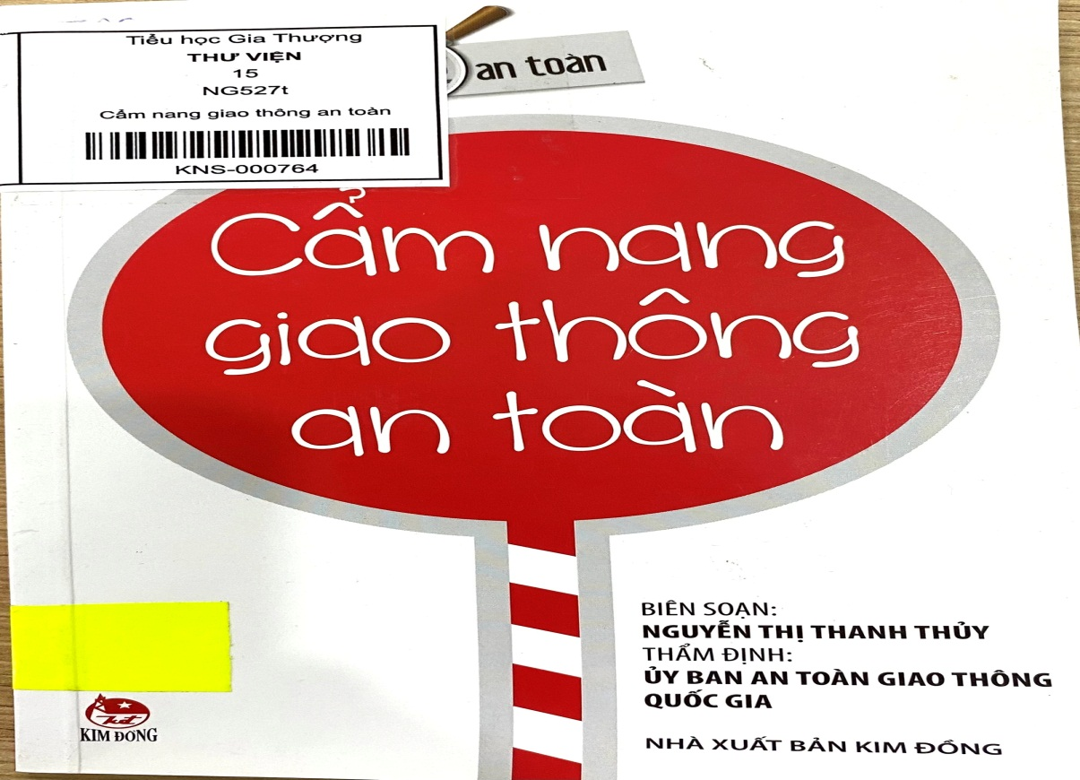

**Kính thưa các thầy cô cùng toàn thể các em học sinh thân mến!**

**Ngày 1/9/1997, theo Chỉ thị số 718/TTG, Thủ tướng Chính phủ quy định lấy tháng 9 hàng năm làm tháng ATGT. Từ đó đến nay tháng 9 hàng năm trở thành thời điểm tuyên truyền về ATGT phổ biến kịp thời, sâu rộng đến mọi người dân trong xã hội. Nhận thức được tầm quan trọng của ATGT, hôm nay cô cùng chúng mình sẽ cùng nhau ôn lại những kiến thức, kỹ năng cơ bản khi tham gia giao thông qua cuốn sách** “Cẩm nang giao thông an toàn” của tác giả Nguyễn Thị Thanh Thủy, được nhà xuất bản Kim Đồng ấn hành năm 2016. Sách dày 46 trang giấy,in trên khổ 12×19cm.

**Các em yêu quý!**

Cuốn sách nhỏ này đề cập tới một vấn đề mà nhiều năm gần đây đang gây nhức nhối: giao thông. Hẳn các em thường nghe đài báo, ti vi nói về các tai nạn giao thông xảy ra hằng ngày, cướp đi sinh mạng của rất nhiều người, trong đó có các bạn nhỏ. Nguyên nhân gây ra các tai nạn đó, bên cạnh ý thức kém, thiếu sự trách nhiệm, còn phải kể đến sự thiếu chuẩn bị những kỹ năng cần thiết của người tham gia giao thông. Bởi vậy, các em hãy tập trở thành người tham gia giao thông thông thái nhé!

Làm thế nào để an toàn khi ra đường? ý nghĩa của các biển báo là gì? Cần phải làm gì khi ngồi trên tàu, xe, máy bay?... đến với cuốn sách này, các em sẽ được làm quen với một số kiến thức và kỹ năng như:

- Quy định chung về giao thông an toàn.

- Một số biển báo thường gặp

- Kỹ năng đi bộ, qua đường, nơi đường sắt giao nhau

- Kỹ năng đội mũ bảo hiểm, thắt dây an toàn, ngồi trên các phương tiện giao thông…

- Kỹ năng sử dụng các phương tiện giao thông an toàn

- Văn hóa giao thông…

        Mỗi bài học đều có tranh ảnh hấp dẫn, sinh động giúp các em dễ đọc, dễ nhớ, dễ hiểu, các em sẽ biết trên đ­ường đi nếu gặp đèn xanh, đèn đỏ, đèn vàng thì các em sẽ phải xử trí như­ thế nào thông qua bài “Tuân thủ tín hiệu đèn giao thông”. Chúng ta có nên chạy, đùa nghịch hay đá bóng trên  đường khi trời m­ưa không? Chúng ta có đ­ược trèo qua giải phân cách không, và còn nhiều câu hỏi khác nữa.

Để tránh những điều đáng tiếc có thể xảy ra, các em cần trang bị cho mình những kỹ năng và kiến thức cơ bản, nhằm tự bảo vệ mình, và nếu có thể, giúp đỡ bạn bè, người thân trong trường hợp khẩn cấp nhé.

       Cuốn sách **Cẩm nang giao thông an toàn** hiện đang có trong thư viện nhà trường các em cùng đến thư­ viện trường mình để tìm đọc cuốn sách hay này nhé!

         Xin chào và hẹn gặp lại các em trong buổi giới thiệu sách lần sau.

|  |  |
| --- | --- |
| **BAN GIÁM HIỆU DUYỆT**  **PHÓ HIỆU TRƯỞNG**  **Nguyễn Thị Ly** | **NHÂN VIÊN THƯ VIỆN**  **Nguyễn Thị Huyền Tâm** |

Hàng ngày, chúng ta đi học hay đi chơi trên các con đường chúng ta đi có rất nhiều các loại xe; ở các thành phố thì trên đường đi người và xe đông vô kể, ở các trục lộ giao thông thì ô tô, xe máy đi rất nhanh. Thật là nhiều nguy hiểm rình rập. Như vậy nếu không biết cách đi đường theo đúng quy định, chúng ta sẽ rất dễ bị tai nạn hoặc gây ra tai nạn cho người khác. Điều đó thật đáng tiếc, vì nó sẽ đem lại nỗi bất hạnh lớn cho bản thân chúng ta hay cho người khác. Tham gia giao thông là một phần không thể thiếu trong cuộc sống mỗi chúng ta. Nhưng không phải bạn nhỏ nào cũng biết cách tham gia giao thông an toàn. Cuốn sách “Cẩm nang giao thông an toàn” này sẽ cung cấp cho chúng ta những kiến thức và kĩ năng cơ bản nhất để vững bước mỗi khi ra đường. Qua cuốn sách này mong rằng các bạn sẽ tự trang bị cho mình những kiến thức về tham gia giao thông an toàn và các bạn có thể chia sẻ kiến thức này tới cha mẹ, anh chị và bạn bè của mình nhất là trong những ngày Tết nguyên đán sắp tới để hướng tới mục đích “an toàn giao thông là hạnh phúc của mọi nhà”. Hy vọng những cuốn sách này sẽ giúp thầy cô và các bạn học sinh nhiều điều bổ ích, sinh động trong giảng dạy và học tập. Thư viện Thông minh Sam Sung Trường THCS Tân Chánh luôn sẵn sàng phục vụ quý thầy cô và các bạn. Bài giới thiệu sách đến đây đã kết thúc, chúc thầy cô giáo, các bạn học sinh vui vẻ và hạnh phúc. Hẹn gặp lại trong buổi giới thiệu sách lần sau.

cuốn sách**: “Rùa và Thỏ cùng em học an toàn giao thông”** do  nhà  xuất  bản Giáo Dục Việt Nam  xuất  bản.

Trong số chúng ta, có những bạn còn nhỏ thường được bố mẹ đưa đón đi học, như vậy là rất an toàn, phải không nào? Thế nhưng cũng có rất nhiều bạn phải tự đi về do bố mẹ không có điều kiện đưa đón hoặc do các bạn đã lớn rồi, có thể tự đi lại được. Việc đi lại như vậy sẽ rất nguy hiểm nếu các em không được trang bị những kiến thức cơ bản về an toàn giao thông, phải không các em? Để các em có thêm kiến thức về giao thông và để đảm bảo cho các em được an toàn khi tham gia giao thông trên đường, hôm nay, cô sẽ giới thiệu đến với tất cả các em Cuốn sách:” *Rùa và Thỏ cùng em học an toàn giao thông”*.

      Cuốn sách có kích thước 14x20cm được in sắc nét. Trên bìa sách còn có hình ảnh Rùa và Thỏ vô cùng tươi tắn và đáng yêu. Chắc hẳn hai bạn biết sau khi đọc xong cuốn sách, các em sẽ tham gia giao thông an toàn! Cuốn sách này do Ủy ban An toàn giao thông quốc gia; Bộ Giáo dục và Đào tạo cùng quỹ Toyota Việt Nam phối hợp xuất bản đấy các em ạ. Cuốn sách gồm 23 trang là những mẩu chuyện xoay quanh những tình huống giao thông mà các em thường gặp đấy!

Các em thân mến! Cuốn sách**Rùa và Thỏ cùng em học an toàn giao thông** bao gồm 8 bài học, đư­ợc thể hiện thông qua 8 mẩu chuyện gần gũi, quen thuộc với các em trong lúc học cũng nh­ư lúc chơi.

Bài 1: Tuân thủ tín hiệu đèn điều khiển giao thông.

Bài 2: Khi qua đ­ường phải đi trên vạch trắng dành cho ng­ười đi bộ.

Bài 3: Không chơi đùa trên đ­ường phố.

Bài 4: Trèo qua dải phân cách là rất nguy hiểm.

Bài 5: Không chơi gần đ­ường ray xe lửa.

Bài 6: Không chạy trên đ­ường khi trời m­ưa.

Bài 7: Không đùa nghịch khi ngồi trên thuyền.

Bài 8 : Không lội qua suối khi có nư­ớc lũ.

        Mỗi bài học đều có tranh ảnh hấp dẫn, sinh động giúp các em dễ đọc, dễ nhớ, dễ hiểu. Cuốn sách nh­ư là một cuốn truyện tranh với nhiều tình huống hấp dẫn, khơi dậy trí tò mò của các em. Đây chính là một cuốn truyện bổ ích, vui nhộn giúp các em nhớ lâu hơn những bài học trong trư­ờng và quyển sách này sẽ là ngư­ời bạn tốt giúp các em hiểu biết về an toàn giao thông.

       Khi đến với cuốn sách này, các em sẽ biết trên đ­ường đi nếu gặp đèn xanh, đèn đỏ, đèn vàng thì các em sẽ phải xử trí như­ thế nào thông qua bài “Tuân thủ tín hiệu đèn điều khiển giao thông”. Chúng ta có nên chạy, đùa nghịch hay đá bóng trên  đường khi trời m­ưa không? Chúng ta có đ­ược trèo qua giải phân cách không, và còn nhiều câu hỏi khác nữa. Bạn Rùa và bạn Thỏ sẽ cùng các em tìm hiểu để thực hiện tốt luật giao thông nhé.

       Các em cùng đến thư­ viện trường mình để tìm đọc cuốn sách **Rùa và Thỏ cùng em học an toàn giao thông** nhé!

         Xin chào và hẹn gặp lại các em trong buổi giới thiệu sách lần sau.

|  |  |
| --- | --- |
| **BAN GIÁM HIỆU DUYỆT**  **PHÓ HIỆU TRƯỞNG**  **Nguyễn Thị Khánh Chi** | **CÁN BỘ THƯ VIỆN**  **Nguyễn Thị Huyền Tâm** |

**Cô chào tất cả các con!**

Một mùa tựu trường nữa lại về, hoà chung với không khí đón chào năm học mới.Trong buổi giới thiệu sách đầu tiên của năm học mới thư viện xin  giới thiệu tới các thầy cô và các em học sinh cuốn sách**: “Rùa và Thỏ cùng em học an toàn giao thông”** do  nhà  xuất  bản Giáo Dục Việt Nam  xuất  bản.

Trong số chúng ta, có những bạn còn nhỏ thường được bố mẹ đưa đón đi học, như vậy là rất an toàn, phải không nào? Thế nhưng cũng có rất nhiều bạn phải tự đi về do bố mẹ không có điều kiện đưa đón hoặc do các bạn đã lớn rồi, có thể tự đi lại được. Việc đi lại như vậy sẽ rất nguy hiểm nếu các em không được trang bị những kiến thức cơ bản về an toàn giao thông, phải không các em? Để các em có thêm kiến thức về giao thông và để đảm bảo cho các em được an toàn khi tham gia giao thông trên đường, hôm nay, cô sẽ giới thiệu đến với tất cả các em Cuốn sách:” *Rùa và Thỏ cùng em học an toàn giao thông”*.

      Cuốn sách có kích thước 14x20cm được in sắc nét. Trên bìa sách còn có hình ảnh Rùa và Thỏ vô cùng tươi tắn và đáng yêu. Chắc hẳn hai bạn biết sau khi đọc xong cuốn sách, các em sẽ tham gia giao thông an toàn! Cuốn sách này do Ủy ban An toàn giao thông quốc gia; Bộ Giáo dục và Đào tạo cùng quỹ Toyota Việt Nam phối hợp xuất bản đấy các em ạ. Cuốn sách gồm 23 trang là những mẩu chuyện xoay quanh những tình huống giao thông mà các em thường gặp đấy!

Các em thân mến! Cuốn sách**Rùa và Thỏ cùng em học an toàn giao thông** bao gồm 8 bài học, đư­ợc thể hiện thông qua 8 mẩu chuyện gần gũi, quen thuộc với các em trong lúc học cũng nh­ư lúc chơi.

Bài 1: Tuân thủ tín hiệu đèn điều khiển giao thông.

Bài 2: Khi qua đ­ường phải đi trên vạch trắng dành cho ng­ười đi bộ.

Bài 3: Không chơi đùa trên đ­ường phố.

Bài 4: Trèo qua dải phân cách là rất nguy hiểm.

Bài 5: Không chơi gần đ­ường ray xe lửa.

Bài 6: Không chạy trên đ­ường khi trời m­ưa.

Bài 7: Không đùa nghịch khi ngồi trên thuyền.

Bài 8 : Không lội qua suối khi có nư­ớc lũ.

        Mỗi bài học đều có tranh ảnh hấp dẫn, sinh động giúp các em dễ đọc, dễ nhớ, dễ hiểu. Cuốn sách nh­ư là một cuốn truyện tranh với nhiều tình huống hấp dẫn, khơi dậy trí tò mò của các em. Đây chính là một cuốn truyện bổ ích, vui nhộn giúp các em nhớ lâu hơn những bài học trong trư­ờng và quyển sách này sẽ là ngư­ời bạn tốt giúp các em hiểu biết về an toàn giao thông.

       Khi đến với cuốn sách này, các em sẽ biết trên đ­ường đi nếu gặp đèn xanh, đèn đỏ, đèn vàng thì các em sẽ phải xử trí như­ thế nào thông qua bài “Tuân thủ tín hiệu đèn điều khiển giao thông”. Chúng ta có nên chạy, đùa nghịch hay đá bóng trên  đường khi trời m­ưa không? Chúng ta có đ­ược trèo qua giải phân cách không, và còn nhiều câu hỏi khác nữa. Bạn Rùa và bạn Thỏ sẽ cùng các em tìm hiểu để thực hiện tốt luật giao thông nhé.

       Các em cùng đến thư­ viện trường mình để tìm đọc cuốn sách **Rùa và Thỏ cùng em học an toàn giao thông** nhé!

         Xin chào và hẹn gặp lại các em trong buổi giới thiệu sách lần sau.